#文化中国~从泉州到潮汕行程单
🉑一次出行，两个最火ip，打卡热门5城2岛1世遗
产品编号 | cx17297339561 | 出发地 | 浙江省-绍兴市 | 目的地 | 福建省-泉州市-漳州市-东山县-广东省-南澳县-泉州东西塔-漳州东山岛-东山风动石景区-漳州东山风动石-汕头南澳岛
行程天数 | 5 | 去程交通 | 飞机 | 返程交通 | 飞机
参考航班 | 无
产品亮点 | #文化中国~从泉州到潮汕
产品介绍 | 【鼎优】两省三州——泉民潮人  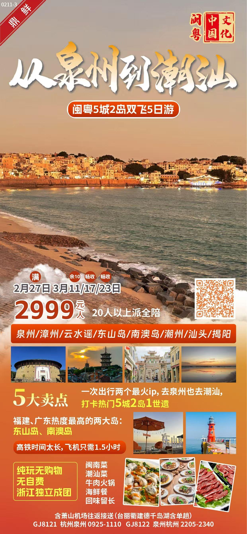
行程安排
行程详情
第一天：杭州萧山机场→泉州→漳州 餐：中餐 住宿：漳州
费用说明
费用包含 | 1、机票：含杭州/泉州往返航班经济舱团队机票含机建燃油费，机票为团队机票不可退票不可改签
费用不包含 | 1、单房差（补单房差费用600元，退单房差500元）。
其他说明
预订须知 | 1、【行程调整】行程中所约定的游览项目不得擅自减少。在不减少行程的情况下可做先后顺序的调整；以保证游览平安顺畅为准则!
温馨提示 | 福州，简称“榕”，位于福建东部、闽江下游沿岸，是福建省会、中国历史文化名城、东南沿海重要都市、海西现代金融服务业中心。福州是近代中国最早开放的五个通商口岸之一，福州马尾是中国近代海军的摇篮。福州不仅是中国东南沿海重要的贸易港口和海上丝绸之路的门户，而且是重要的文化中心。

